Øveprøve 3A–3D

# Oppgave 1

1. Skriv et program som lagrer navnet på en farge i en variabel og som skriver ut «Den fineste fargen er ***farge***!» i konsollen, der ***farge*** erstattes med verdien i variabelen.

|  |
| --- |
|  |

1. Skriv et program som beregner arealet av et trapes. Lag variabler som passer for trapeset (se figur nedenfor). Programmet skal regne ut arealet av trapeset og skrive det ut i konsollen sammen med en passende tekst.

|  |
| --- |
|  |

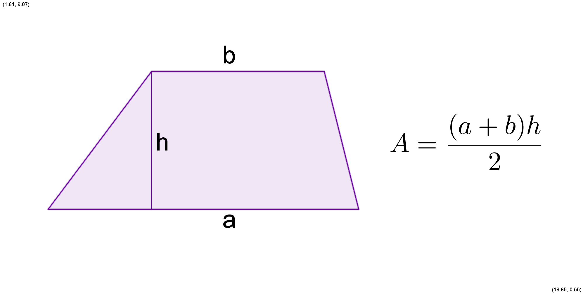

# Oppgave 2

Fullfør tabellen nedenfor, anta at:

let tall = 13;

let tekst = "Petter";

|  |  |
| --- | --- |
| **Kode** | **Resultat** |
| console.log(tall < 100); | true |
| console.log(tall < 20); | true |
| console.log(tall == "13"); | true |
| console.log(tall === "13"); | false |
| console.log(tekst == "petter"); | true |
| console.log(tall > 10 && tall < 13); | false |

# Oppgave 3

1. Får du rabatt hos NSB? Skriv et program som lagrer alderen til en person i en variabel. Programmet skal avgjøre om personen får rabatt hos NSB, og eventuelt hvor stor rabatten er. Barn fra 0 til og med 3 år kjører gratis, barn fra 4 til og med 15 år får 50 % rabatt og de som er 67 år eller mer får 50 % rabatt.

|  |
| --- |
|  |

1. Skriv et program med to tallvariabler. Programmet skal skrive ut det største av de to tallene. Hvis tallene er like skal programmet skrive at tallene er like.

|  |
| --- |
|  |

# Oppgave 4

1. Skriv ut tallene fra og med 1 til og med 10 med en for-løkke.

|  |
| --- |
|  |

1. Skriv ut produktet av tallene i a-oppgaven.

|  |
| --- |
|  |

# Oppgave 5

**a** Lag en funksjon som tar tall1 og tall2 og skriver ut produktet

|  |
| --- |
|  |

**b** Lag en funksjon som tar en bokstav som argument og undersøker om bokstaven eksisterer i strengen «informasjonsteknologi» og returnerer true hvis den gjør det og false ellers.

|  |
| --- |
|  |

# Oppgave 6

Bruk løkker og if-setninger til å skrive ut teksten under.

|  |
| --- |
|  |

Blow a kiss, fire a gun  
We all need someone to lean on  
Blow a kiss, fire a gun  
All we need is somebody to lean on (hey)

Blow a kiss, fire a gun  
We all need someone to lean on  
Blow a kiss, fire a gun  
All we need is somebody to lean on

All we need is somebody to lean on

Blow a kiss, fire a gun  
We all need someone to lean on  
Blow a kiss, fire a gun  
All we need is somebody to lean on

Blow a kiss, fire a gun  
We all need someone to lean on  
Blow a kiss, fire a gun  
All we need is somebody to lean on

# Oppgave 7 Utfordring

**a** Skriv ut 5 tilfeldige tall fra og med 1 til og med 6. Som 5 terningkast.

|  |
| --- |
|  |

**b** Du skal nå lage et program som kaster terningene 3 ganger, men kaster kun på nytt de terningene som ikke har fått 1. Du skal avslutte hvis det blir YATZY.

Skriv ut resultatet. Altså hvor mange 1-ere og evt om det ble YATZY

eks. Du får to 1-ere på første kast med 5 terninger. Da skal du kun kaste 3 av terningene på andre kastet.

|  |
| --- |
|  |

**c**  Utfør **b** 10000 ganger og summer opp antall yatzy. Hva blir sannsynlighet for 5 enere på 3 kast?

|  |
| --- |
|  |